2.01 Ajoute dans chaque cas le ou les fils de connexion qui permettront à la lampe de briller.
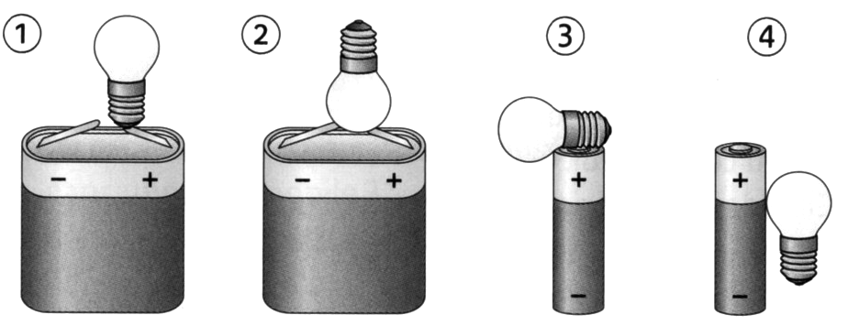
2.02 Objets et matériaux
- Explique la différence entre les mots « objets » et « matériau ». Illustre ta réponse par un exemple.
- Donne trois exemples de matériaux isolants.
- Cite deux objets différents réalisés avec le même matériau conducteur.
- Cite deux matériaux différents, l’un conducteur et l’autre isolant, permettant de réaliser le même objet.
2.03 Une lampe cassée ?
On utilise deux piles A et B et deux lampes L₁ et L₂ pour effectuer les trois expériences ci-dessous.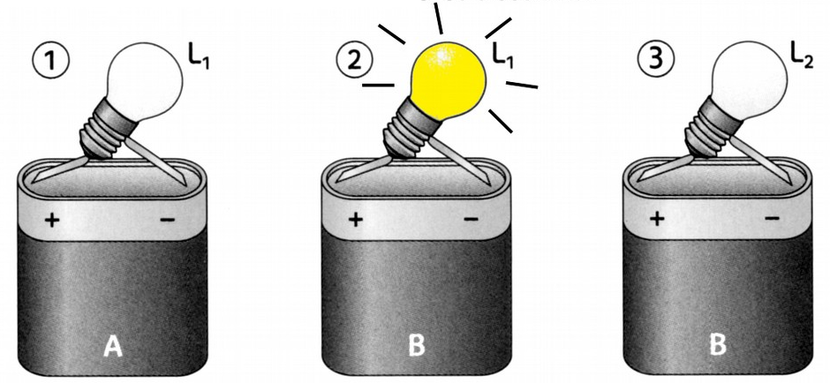
Réponds aux questions en justifiant.
- La pile B est-elle usée ?
- La lampe L₁ est-elle détériorée ?
- La pile A est-elle usée ?
- La lampe L₂ est-elle grillée ?

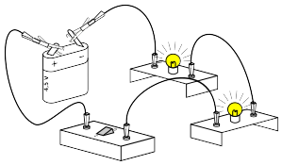
2.04

- Où se trouve le générateur ?
- Quels sont les récepteurs utilisés ?
- Combien de fils de connexion a-t-on utilisés ?
- L’interrupteur est-il ouvert ou fermé ? Justifier.
2.05 Le circuit de Lola
Lola a réalisé le circuit ci-dessous dans lequel la lampe brille.
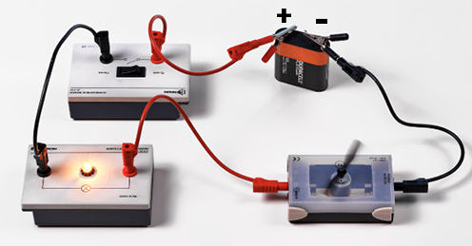
- Réaliser le schéma normalisé du circuit.
- Représenter le sens du courant par une flèche.
- Lorsque Lola permute¹ le branchement des fils de la pile, que se passe-t-il ?

1 Permuter signifie échanger de place. Synonyme de intervertir.
2.06 Association de lampes
On considère le circuit électrique suivant :
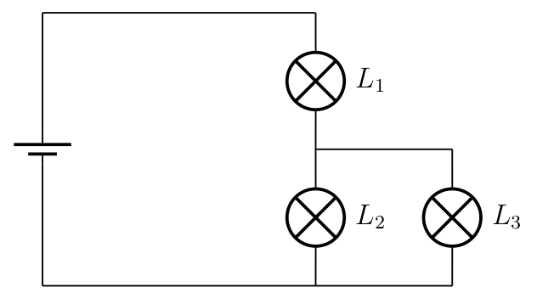
- Si la lampe L₁ grille, les autres lampes continuent-elles de fonctionner ? Justifier.
- Si la lampe L₂ grille, les autres lampes continuent-elles de fonctionner ? Justifier.
2.07 Une multiprise
Sur une multiprise, on branche un ventilateur et une lampe commandés chacun par un interrupteur. Parmi les circuits ci-dessous, indiquer celui qui correspond au circuit de la multiprise avec le ventilateur et la lampe branchés dessus. Justifier.


